
Les angles
Vert | Les angles droits
Bleu | Les angles aigus
Rouge | Les angles obtus
- Dans les figures suivantes, marque d’un point

- A partir de ces lignes, trace
Un angle droit | Un angle aigu
Un angle obtus |   Un angle droit

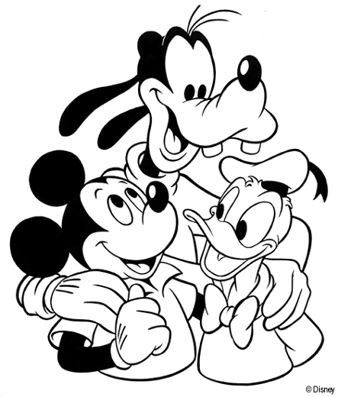
Les angles
Jaune | Les angles droits
Orange | Les angles aigus
Rose | Les angles obtus
- Dans les figures suivantes, marque d’un point

